关于举办湖北工业职业技术学院
“5·25百草园-心雨桥”校园手语舞大赛的通知
各系（部）：
为进一步推动我院心理健康教育活动的开展，探索大学生心理健康教育的新途径，提高我院学生参与心理健康教育的主动性和积极性，丰富心理健康教育内容，创新教育形式，学院将举办校园手语舞大赛。现将此次比赛的有关事项通知如下：
- 举办单位
主办单位：党委工作部、学工处（团委）
承办单位：思想政治课理论部（心理健康教育与咨询中心）
协办单位：各系心理健康辅导站、大学生阳光心理协会
- 决赛时间地点
2016年5月23日（暂定）
地点：会议中心
- 参赛流程
第一阶段：4月10日～5月3日，系部推选
各系自行组织初赛、复赛，进行决赛队伍推选。
第二阶段：5月4日～5月9日，参赛队伍上报
填写“手语舞参赛报名表”（详见:附件1，或http://学院主页/百草园/心雨桥/通知下载）；
5月9日17:30之前，将电子版报名表、参赛用歌曲发送至蔡新华老师处（2359922530@QQ.com）进行汇总。
第三阶段：5月10日～5月15日，彩排、抽签
第四阶段：5月23日（暂定），决赛
- 参赛须知
1．各系参赛代表队不少于15人，服装统一；
2．台下助演团按指定位置就坐，口号、动作等整齐化一；
3．各参赛代表队按赛前抽签次序依次上台表演；
4. 道具、服装、音乐自备；
5．参赛所用曲目、表现内容积极向上，具有独特风格。
- 奖项设置
团体奖：一等奖1名、二等奖2名、三等奖3名，优秀组织奖若干。
个人奖项：最佳指导教师3名。

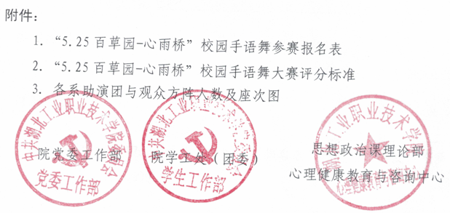

二O一六年四月六日
附件1：
湖北工业职业技术学院
“5·25百草园-心雨桥”校园手语舞参赛报名表

参赛单位 |  | 指导教师  手机长号/短号
负责人  手机长号/短号 |  | 代表队人数
参赛曲目
表演时长
注： 5月9日17:30之前，将电子版报名表、参赛用歌曲发送至蔡新华老师处（2359922530@QQ.com）。

附件2：
湖北工业职业技术学院
“5.25百草园-心雨桥”校园手语舞大赛评分标准
评分标准  评分项目 | 评 分 标 准 | 得分 | 总分
进场退场  （10分） | 进场退场迅速、整齐、有序
队列队形  （10分） | 队形整齐化一，队列变换有序
手语表现质量  （60分） | - 身体姿势10分：  抬头挺胸姿态优美
手语表现质量  （60分） | - 动作质量20分：  （1）动作统一，准确到位；  （2）四肢舒展，协调连贯，刚劲有力；  （3）动作幅度适中，达标。
手语表现质量  （60分） | - 节奏20分：  （1）动作与节拍和谐，节奏准确；  （2）韵律感强，富有弹性；
手语表现质量  （60分） | 4、表现力10分：  （1）自然流畅，活而不乱，动作舒展，自然洒脱；  （2）精神饱满，朝气蓬勃，富有感染力。  视此二项酌情扣分
精神面貌及  服装（20分） | 着装统一（10分）  形神具备，给人以美的感受和享受。（10分）
备注：总分100分，各项酌情扣分。

